**Огляд сучасних систем віброакустичного зашумлення**

Віброакустичний канал витоку утворюють: джерела конфіденційної інформації (люди, технічні пристрої), середовище поширення (повітря, огороджувальні конструкції приміщень, трубопроводи), засоби знімання (мікрофони, стетоскопи).

Для захисту приміщень застосовують генератори білого або рожевого шуму і системи вібраційного зашумлення, укомплектовані, як правило, електромагнітними і п'єзоелектричними віброперетворювачі.

Якість цих систем оцінюють перевищенням інтенсивності маскуючого впливу над рівнем акустичних сигналів в повітряному або твердої середовищах.

Відомо, що найкращі результати дає застосування маскувальних коливань, близьких по спектрального складу інформаційного сигналу. Шум таким сигналом не є, крім того, розвиток методів шумоочистки в деяких випадках дозволяє відновлювати розбірливість мови до прийнятного рівня при значному (20 дБ і вище) перевищенні шумової перешкоди над сигналом. Отже, для ефективного маскування перешкода повинна мати структуру мовного повідомлення. Слід також зазначити, що через психофізіологічних особливостей сприйняття звукових коливань людиною, спостерігається асиметричне вплив маскують коливань. Воно проявляється в тому, що перешкода робить відносно невеликий вплив на маскіруемие звуки, частота яких нижче її власної частоти, але сильно ускладнює розбірливість більш високих по тону звуків. Тому для маскування найбільш ефективні низькочастотні шумові сигнали.

У більшості випадків для активного захисту повітряних каналів використовують системи віброзашумленія, до виходів яких підключають гучномовці.

Ефективність систем і пристроїв виброакустического зашумления визначається властивостями застосовуваних електроакустичних перетворювачів (вібродатчиків), трансформують електричні коливання в пружні коливання (вібрації) твердих середовищ. Якість перетворення залежить від реалізованого фізичного принципу, конструктивно-технологічного рішення і умов узгодження вібродатчика із середовищем.

Як було відзначено, джерела маскують впливів, повинні мати частотний діапазон, відповідний ширині спектра мовного сигналу (200 Гц - 5000 Гц), тому особливої ​​важливості набуває виконання умов узгодження перетворювача в широкій смузі частот. Умови широкосмугового узгодження з огороджувальними конструкціями, що мають високу акустичний опір (цегляна стіна, бетонне перекриття) найкращим чином виконуються при використанні вібродатчиків з високим механічним імпенданс рухомої частини, якими на сьогоднішній день є пьезокерамические перетворювачі.

Під час роботи вібродатчиків виникають паразитні акустичні шуми, що вносять дискомфорт і порушують нормальні умови праці в приміщенні, що підлягає. Залежно від механізму утворення розрізняють акустичні шуми, переизлучение твердої середовищем, і звукові коливання генеруються власне перетворювачем.

В силу великої різниці акустичних опорів, рівень шумів, надвипромінювання середовищем в повітря, дуже незначний, тому основним джерелом паразитних акустичних шумів є вибродатчик.

Метод віброакустичного маскування відноситься до активного методу захисту, за допомогою котрого забезпечується зниження відношення с/з. Метод ефективний для захисту від витоку по прямому акустичному каналу.

Для формування акустичних завад використовуються спеціальні генератори. Кінцевим пристроєм цих генераторів є гучномовці або вібраційні випромінювачі. На рактиці найчастіше використовуються генератори шуму. Тому нерідко таке маскування називають акустичним зашумленням. В якості елемента формування шумових сигналів використовують вакуумні, газорозрядні, напівпровідникові та інші елементи, а також цифрові пристрої.

На цей час створено багато різноманітних систем віброакустичного маскування. Це такі системи, як “Заслон”, “Кабінет”, “Барон”, “Фон-В”, “VNG-006”, “ANG-2000”, “NG-101”, “АД-24”, “Г-002” та інші.

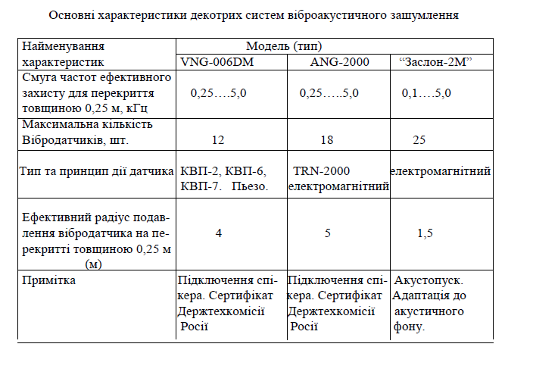

У місцях можливого перехоплення інформації встановлюється мікрофон і акселерометр. Протягом тривалого часу вимірюється і фіксується усереднена величина вібраційних і акустичних перешкод. Потім у виділеному приміщенні створюється шумовий сигнал в октавній смузі з центральною частотою 1 кГц і рівнем 95 дБ. Мінімально необхідна ступінь захисту вважається забезпеченої, якщо сумарний рівень сигналу і перешкоди збільшився за межами виділеного приміщення на 3 дБ. Якщо цей рівень не перевищує 3 дБ, приміщення захищене не тільки від перехоплення, але і виявлення самого факту присутності в ньому мовних повідомлень.

У разі, коли рівень звуко- і віброізоляції виявляється недостатнім, слід застосувати штучне зашумлення. Якість роботи систем зашумлення можна визначити наступним чином.

У виділеному приміщенні створюється акустичний сигнал з рівнем 75 дБ та спектром, відповідним середньостатистичному спектру мови. Поза приміщенням, в місцях можливого перехоплення інформації, вимірюються спектри вібраційних і акустичних сигналів. Потім включається система зашумлення, і вимірювання повторюються. На підставі отриманих даних визначається співвідношення сигнал / перешкода для кожної октавной або в 1/3-октавной смуги.

 Якщо співвідношення сигнал / перешкода виявляється менше мінус 20 дБ у всіх смугах, то можна вважати, що реалізований максимально достатній рівень захисту мовної інформації. Значення, що перевищує мінус 10 дБ, говорить про те, що не виконуються навіть мінімальні умови захисту мовної інформації.